# 整体框架

ZigbeeServer为运行在网关设备上的一个后台进程。主要工作有三个，整体框架如图1

1. 作为数据通道，将Zigbee模块从zigbee节点上收集来的数据，通过网络传输到后台服务器。
2. 作为控制通道，将后台服务器下发的命令转发到zigbee模块。
3. 作为管理通道，可以对zigbeeserver自升级，同时也可以对zigbee模块进行升级。

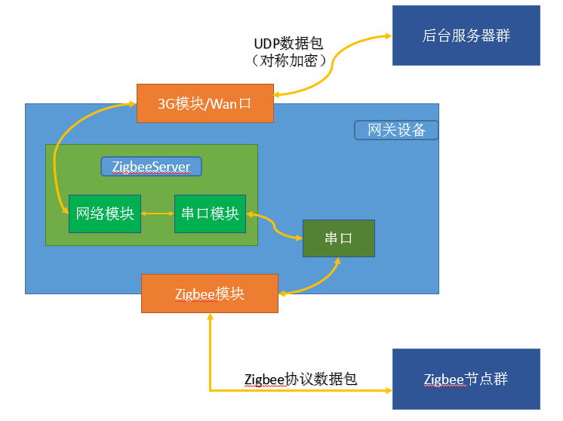

图1

ZigbeeServer网络模块：通过UDP协议与后台服务器建立连接，使用对称加密进行通信。

ZigbeeServer 串口模块：通过zigbee协议数据，与zigbee模块进行通信，

3G模块/Wan口：自适应选择上行通道，优先WAN口，其次为3G。

串口：Zigbee模块通过串口总线连接到网关设备。

Zigbee模块：TI芯片CC2530，使用Z-stack协议栈，从zigbee节点收集信息。

Zigbee节点群：节点分为中继与终端，终端负责采集信息，发送给zigbee模块。中继用于转发zigbee数据。

后台服务器群：分析收集上的Zigbee节点信息；管理和控制ZigbeeServer与Zigbee模块；

# 二、流程分析

## 1、zigbee协议数据格式

与zigbee模块交互的数据格式如图2

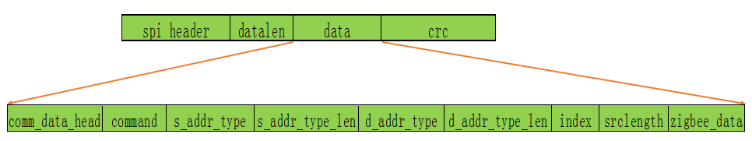

图2

**Spi_Header：**2个字节，固定为A55A。

**Datalen：**2个字节，表示data数据段的长度。

**Data：**数据段。

**Crc：**2个字节，data数据段的校验和。

**Comm_data_head：**4个字节，固定为34567012。

**Command：**2个字节，命令类型。

**S_add_type、d_add_type：**1个字节，源地址类型或目的地址类型。

**S_add_type_len、d_add_type_len：**地址类型通常有两种，一种是zigbe节点地址，占8个字节，一种是IPV4地址，占4个字节，为后台服务器IP。

**Index：**2个字节，数据包序列号，最小序列号为10000，最大为30000。

**Srclength：**2个字节，zigbee_data数据段长度。

**Zigbee_data：**zigbee数据信息。

## 2、转发zigbee数据到后台服务器

步骤如下：

1. 串口模块轮询从串口接收数据，存储到zigbeeserver的串口接收缓存区中。
2. 如果上述接收缓存区已满，触发转发流程。
3. 通过spi_header和datalen字段，定位出zigbee报文并取出。
4. 通过crc校验zigbee报文。
5. 取出data字段，分析其中的command类型，执行相关操作。
6. 重新计算data字段crc校验和，并追加到data尾部。
7. 使用对称密钥，加密整个data+crc。
8. 加密后数据通过udp报文传输到后台服务器。

## 3、后台服务器数据下发到zigbee模块

步骤如下：

1. 网络模块轮询从网口接收数据，存储到zigbeeserver的网络接收缓存区中。
2. 解密数据，得到的数据格式为zigbee协议data段。
3. 分析其中command，执行相应操作。
4. 加上spi_header和datalen头，计算data段数据crc校验和，放在尾部，组成一个zigbee协议数据包。
5. 通过串口发送至zigbee模块。

## 4、 发送心跳包到后台服务器

（1）每隔45s，zigbee模块发送一条心跳报文到后台服务器，并接收应答包。

（2）如果zigbee模块超过45s没有发送心跳包，zigbeeserver会代理zigbee模块发送心跳包到后台服务器，应答包转发给zigbee模块。

（3）心跳包command字段定义为

#define MTOS_NETWORK_HEART_BEAT 0x0008

（4）心跳应答包command字段定义为

#define STOM_ACK_CONFIRM 0x0001

# 三、性能分析

1、zigbee中继节点每隔5秒发送一条数据，包的大小为60~100byte。

2、zigbee终端节点每3分钟发送一条数据，数据固定大小为24byte

3、节点初次上电，会产生一次加入网络交互，5秒内大概500byte

4、当前串口设置为，波特率115200，8位数据位，1位停止位，无奇偶校验。理论速率为12Kb/s，zigbee上报报文均有ack回应，因此12Kb/s为上下行总速率之和。

5、可知，当前脉恩最大接入zigbee节点数小于100个节点，当前串口和3G上不会产生数据转发瓶颈。

6、脉恩工程师在5350上测试串口误差率如下

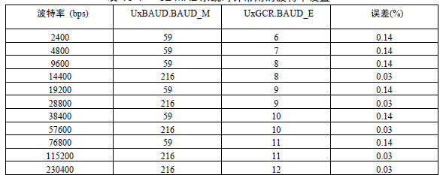

对于5350datasheet中串口误差率

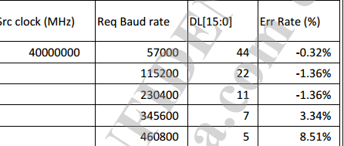

可知，38400、57600测试数据是优于115200，但考虑较低速率下接入节点数会成为一种瓶颈，并且在误差率相差不大的情况下，zigbee数据包报文较小，并有crc保护，重发成本较低，较高速率反而可以收到较高的收益。